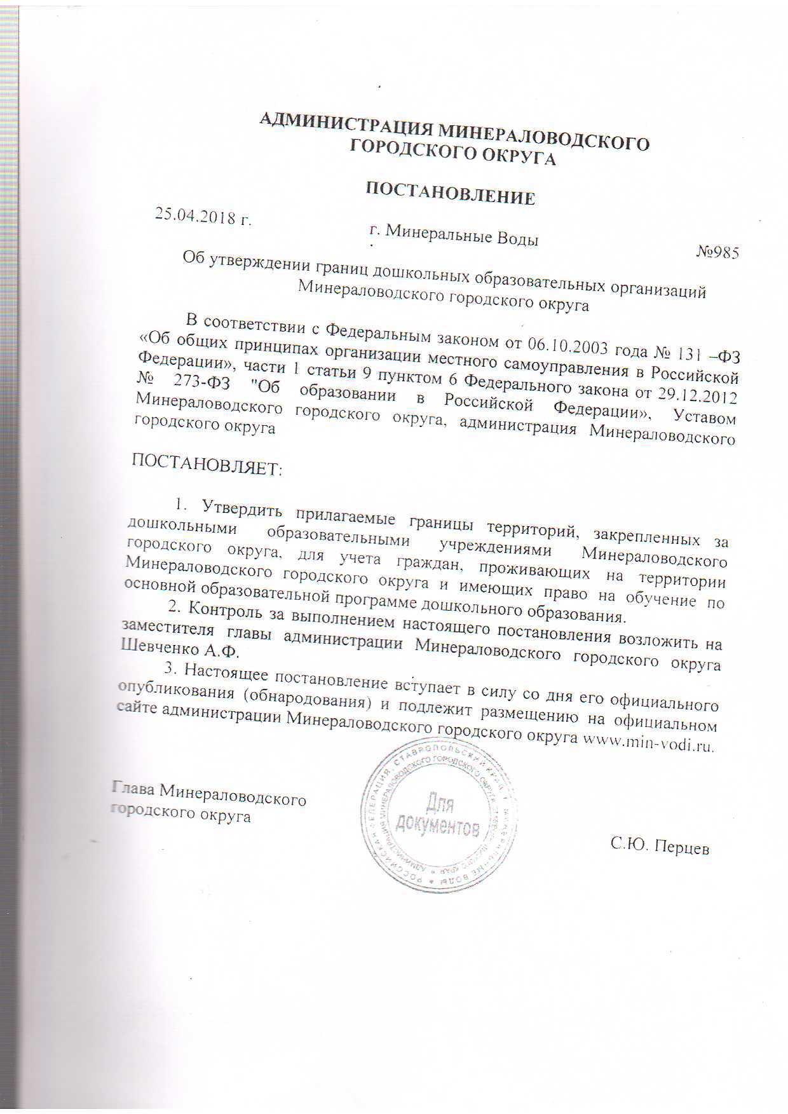
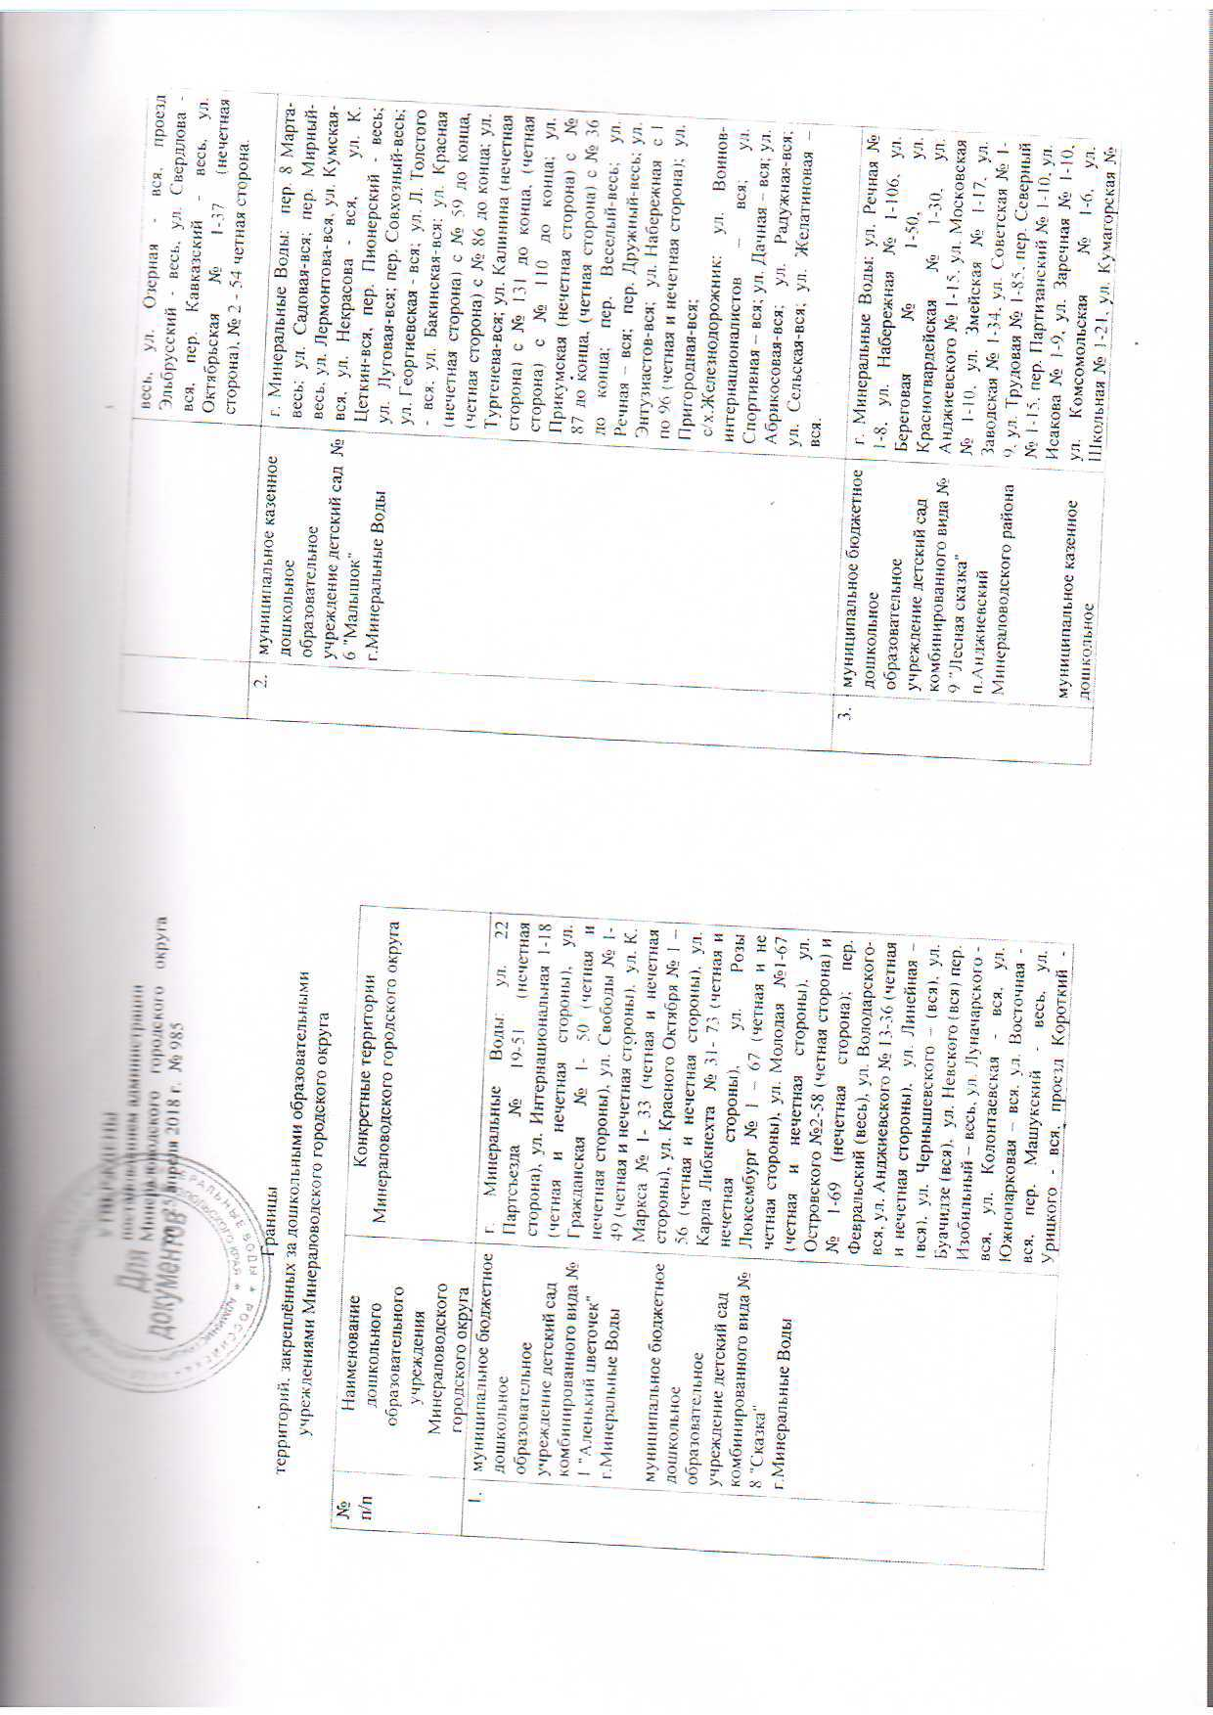
УТВЕРЖДЕНЫ
постановлением администрации
Минераловодского городского округа от 25 апреля 2018 г. № 985

Границы
территорий, закреплённых за дошкольными образовательными учреждениями Минераловодского городского округа

№  п/п | Наименование дошкольного образовательного  учреждения  Минераловодского городского округа | Конкретные территории Минераловодского городского округа
- 1 | муниципальное бюджетное дошкольное образовательное учреждение детский сад комбинированного вида № 1 "Аленький цветочек" г.Минеральные Воды  муниципальное бюджетное дошкольное образовательное учреждение детский сад комбинированного вида № 8 "Сказка"  г.Минеральные Воды | г. Минеральные Воды: ул. 22 Партсъезда № 19-51 (нечетная сторона), ул. Интернациональная 1-18 (четная и нечетная стороны), ул. Гражданская № 1- 50 (четная и нечетная стороны), ул. Свободы № 1-49 (четная и нечетная стороны), ул. К. Маркса № 1- 33 (четная и нечетная стороны), ул. Красного Октября № 1 – 56 (четная и нечетная стороны), ул. Карла Либкнехта № 31- 73 (четная и нечетная стороны), ул. Розы Люксембург № 1 – 67 (четная и не четная стороны), ул. Молодая №1-67 (четная и нечетная стороны), ул. Островского №2-58 (четная сторона) и № 1-69 (нечетная сторона); пер. Февральский (весь), ул. Володарского-вся, ул. Анджиевского № 13-36 (четная и нечетная стороны), ул. Линейная – (вся), ул. Чернышевского – (вся), ул. Буачидзе (вся), ул. Невского (вся) пер. Изобильный – весь, ул. Луначарского - вся, ул. Колонтаевская - вся, ул. Южнопарковая – вся, ул. Восточная - вся, пер. Машукский - весь, ул. Урицкого - вся, проезд Короткий - весь, ул. Озерная - вся, проезд Эльбрусский - весь, ул. Свердлова - вся, пер. Кавказский - весь, ул. Октябрьская № 1-37 (нечетная сторона), № 2 - 54 четная сторона.
- 3 | муниципальное казенное дошкольное образовательное учреждение детский сад № 6 "Малышок"  г.Минеральные Воды | г. Минеральные Воды: пер. 8 Марта-весь; ул. Садовая-вся; пер. Мирный-весь, ул. Лермонтова-вся, ул. Кумская-вся, ул. Некрасова - вся, ул. К. Цеткин-вся, пер. Пионерский - весь; ул. Луговая-вся; пер. Совхозный-весь; ул. Георгиевская - вся; ул. Л. Толстого - вся; ул. Бакинская-вся; ул. Красная (нечетная сторона) с № 59 до конца, (четная сторона) с № 86 до конца; ул. Тургенева-вся; ул. Калинина (нечетная сторона) с № 131 до конца, (четная сторона) с № 110 до конца; ул. Прикумская (нечетная сторона) с № 87 до конца, (четная сторона) с № 36 до конца; пер. Веселый-весь; ул. Речная – вся; пер. Дружный-весь; ул. Энтузиастов-вся; ул. Набережная с 1 по 96 (четная и нечетная сторона); ул. Пригородная-вся;  с/х.Железнодорожник: ул. Воинов-интернационалистов – вся; ул. Спортивная – вся; ул. Дачная – вся; ул. Абрикосовая-вся; ул. Радужная-вся; ул. Сельская-вся; ул. Желатиновая – вся.
- 4 | муниципальное бюджетное дошкольное образовательное учреждение детский сад комбинированного вида № 9 "Лесная сказка" п.Анджиевский Минераловодского района  муниципальное казенное дошкольное образовательное учреждение детский сад комбинированного вида № 10 "Солнышко" п.Анджиевский  Минераловодского района | г. Минеральные Воды: ул. Речная № 1-8, ул. Набережная № 1-106, ул. Береговая № 1-50, ул. Красногвардейская № 1-30, ул. Анджиевского № 1-15, ул. Московская № 1-10, ул. Змейская № 1-17, ул. Заводская № 1-34, ул. Советская № 1-9, ул. Трудовая № 1-85, пер. Северный № 1-15, пер. Партизанский № 1-10, ул. Исакова № 1-9, ул. Заречная № 1-10, ул. Комсомольская № 1-6, ул. Школьная № 1-21, ул. Кумагорская № 1-75, ул. Брахина № 1-17.  п. Кумской:  ул. Лесная № 1-40, ул. Степная № 1-30, ул. 50 лет Октября № 1-28, ул. 70 лет Октября № 1-34, ул. Советской Армии № 1-40, ул. Клубная № 1-10, ул. Первомайская № 1-15.
- 5 | Муниципальное казенное общеобразовательное учреждение средняя общеобразовательная школа № 5 г. Минеральные Воды | г. Минеральные Воды.: ул. Красная с № 1 по № 67, с № 2 – 78;  ул. Прикумская с № 1 по № 83, с № 2 по № 34, ул. Фрунзе с № 1 по № 53, с№2 по № 42, ул. Комсомольская с №1 по № 37, с № 2по № 58; ул.3-го Интернационала с № 2 по № 14; ул. Набережная с 1,2,3,4; ул. Калинина четная сторона с №30 до №106, нечетная сторона с №31 по №129; пер. Свободный с № 1 по № 25, с № 2по № 40; пер. Северный с №2 по №40; ул. Шоссейная с № 70 по № 100, с № 63 по № 97; ул. Мостовая с № 2 по № 68; пер. Молодежный - весь; пер. Путейский-весь; пер. Безымянный с № 1 по № 11; ул. Толстого с № 1 по № 11; пер. Ногайский с № 1 по № 13, с № 2 по №10; ул. Щорса с № 2 по № 36, с № 7по № 47; ул. Кооперативная с № 1по № 47, с № 2 по № 34; ул. Московская с № 81 по № 117, с № 112 по № 168; пер. Деповской с № 1по №11, с № 2по №16; ул. Энгельса с № 70 по № 126, с № 99 по № 185; пер. Мельничный с № 1 по № 31, с № 2 по № 20; ул. Заводская с № 102 по № 112, с № 97 по № 109; ул. Оренбургская с № 1 по № 53, с № 2 по № 74.
- 6 | муниципальное бюджетное дошкольное образовательное учреждение детский сад комбинированного вида № 7 "Ивушка"  г.Минеральные Воды  муниципальное казенное дошкольное образовательное учреждение детский сад комбинированного вида №11 «Золотая рыбка»  г.Минеральные Воды  муниципальное бюджетное дошкольное образовательное учреждение детский сад комбинированного вида № 14 "Олененок"  г.Минеральные Воды  муниципальное казенное дошкольное образовательное учреждение детский сад комбинированного вида № 95 "Ласточка"  г.Минеральные Воды | г. Минеральные Воды: ул. Свободы с № 50 по № 120 (четная и нечетная стороны); ул. Гражданская № 51-№ 147 (нечетная сторона); ул. Красного Октября с № 58 по № 158, с №55 по № 157; ул. Гагарина с № 45 по № 146; ул. Тбилисская с № 33 по №100 (четная и нечетная стороны); ул. Кисловодская с № 50 по № 155; ул. 50 лет Октября с № 45 по № 136; ул. Советская с № 59 по № 107; ул. 22 Партсъезда с № 69 - по № 85; ул. Горская с № 46 по № 90 (четная и нечетная стороны); ул. Госпитальная – вся; ул. Левоневского - вся; ул. Чкалова-вся; ул. Школьная с № 35 по № 89 (четная и нечетная стороны); ул. Бибика с № 51 по № 121; ул. Пятигорская - от № 69 до конца; пер. Харьковский - весь; ул. Пролетарская - от № 96 до конца; пер. Дунаевский – весь, ул. Терешковой- с № 23-262; ул. Ставропольская с № 47-124; пер. Побегайловский - весь; ул. Змейская от № 67 до конца (четная и нечетная стороны), ул. Крупской вся; ул. Ессентукская вся; пер. Полевой.
- 7 | муниципальное казенное дошкольное образовательное учреждение детский сад комбинированного вида № 12 "Аленушка"  г.Минеральные Воды | г. Минеральные Воды:  1-й микрорайон: ул. 50 лет Октября №№ 29, 30, 31, 32, 33, 34, 35, 36, 37,38,39,40,41,42,43, 44; ул. Советская №№ 30-58; ул. 22 партсъезда №№ 86,88,90,92,96,100.
 | муниципальное казенное дошкольное образовательное учреждение детский сад комбинированного вида № 13 "Журавушка"  г.Минеральные Воды | 4-й километр: ул. Дружбы № 18,19,20, 21, 22,23, 24, 25, 26, 27, 28, 29, 30, 31, 32, 33, 34, 35, 37.  4-й километр: ул. Дружбы с № 1 по № 17; ул. Вишневая, ул. Юбилейная, ул. Советская, ул. Шевченко, ул. Грушевая.  5-й километр: ул. Советская, ул. Маяковского, ул. Чехова, ул. Подгорная, пер. Южный, ул. Карьерная, ул. Матросова, ул. Кошевого, ул. Горная, ул.Шахтерская,
 | муниципальное казенное дошкольное образовательное учреждение детский сад комбинированного вида № 15 "Аистенок"  г.Минеральные Воды | ул. Интернациональная № 77-105 (четная и нечетная стороны); ул. Интернациональная с № 19 по № 76; ул. Свободы с № 121 по № 153 (четная и нечетная стороны); ул. Горького с № 60 по № 103 (четная и нечетная стороны); ул. Пушкина с № 65 по №185 (четная и нечетная стороны); ул. Аэропорта с № 1 по № 55; ул. Кирова с №1 по № 43 (четная и нечетная сторона); ул. Железноводская - вся, ул. Кнышевского с № 12 до № 72.
- 11 | муниципальное бюджетное дошкольное образовательное учреждение детский сад комбинированного вида № 16 "Красная шапочка"  г.Минеральные Воды | г. Минеральные Воды: ул. Гражданская с № 52 по № 154 (четная сторона); ул. Карла Маркса с № 73 по № 89 (четная и нечетная сторона); ул. Почтовая с № 25 по № 94 (четная и нечетная стороны); ул. Интернациональная с № 106 по № 178 (четная и нечетная стороны); ул. Пролетарская с № 43 по № 95 (четная и нечетная стороны); ул. Ставропольская с № 1 по № 46 (четная и нечетная стороны); ул. Змейская с № 1 по № 66 (четная и нечетная стороны), ул. Ессентукская -вся; ул. Ленина с № 64по № 70 (четная и нечетная стороны); ул. Пятигорская с № 1 по № 68 (четная и нечетная сторона), ул. Крупской, ул. Терешковой № 1-22.
- 8 | муниципальное бюджетное дошкольное образовательное учреждение детский сад комбинированного вида № 5 "Дельфиненок"  г.Минеральные Воды  муниципальное казенное дошкольное образовательное учреждение детский сад комбинированного вида №33 "Радуга"  г.Минеральные Воды  муниципальное бюджетное дошкольное образовательное учреждение детский сад комбинированного вида № 198 "Белоснежка"  г.Минеральные Воды | г. Минеральные Воды:  2 микрорайон: ул. Анджиевского с № 37 до конца; ул. Новоселов - вся; ул. Бештаугорская № 1, 3, 5, 7;проспект 22 Партсъезда №101-136; 137, 137А, 139, 141, 149; ул. Молодая с №68 – до конца (четная и нечетные стороны); ул. Гагарина с № 1 по № 47; ул. Кисловодская с № 1 до ул. 22 Партсъезда; ул. Тбилисская с № 1 до ул. 22 Партсъезда; ул. Розы Люксембург с № 68 до конца; пер. Дербентский – весь; пер. Зеленый-весь; ул. Советская с № 1 по № 29 (четная и нечетная стороны); ул. 50 лет Октября с № 1 по № 28,ул. Октябрьская с № 39 до конца (нечетная сторона) и с №56 до конца четная сторона;  г. Минеральные Воды ул. Новая вся, переулок Строительный весь,  ул. Островского номера с 60 (четная сторона) и с №71 (нечетная сторона);  пос. Ленинский:  ул. Московская, ул. Ленина, ул. К. Маркса, ул. Клубная, ул. Молодежная, пер. Новый, ул. Чернышевского, ул. Кирова, ул. Пушкина, ул. Мира, ул. Новая, ул. Взлетная, ул. Красная, ул. Восточная, ул. Полевая, ул. Зеленая, ул. Цветочная, ул. Школьная, ул. Центральная, ул. Ремонтная, ул. Луговая, ул. Лесная, ул. Карьерная, ул. Пеховского, ул. Молодая, пер. Короткий  х. Возрождение:  ул. Степная.
- 2 | муниципальное казенное дошкольное образовательное учреждение детский сад № 62 "Звездочка"  г.Минеральные Воды | г. Минеральные Воды: Пер.8 Марта-весь; ул. Садовая-вся; пер. Мирный-весь, ул. Лермонтова-вся, ул. Кумская-вся, ул. Некрасова - вся, ул. К. Цеткин-вся, пер. Пионерский - весь; ул. Луговая-вся; пер. Совхозный-весь; ул. Георгиевская-вся; ул. Л. Толстого - вся; ул. Бакинская-вся; ул. Красная (нечетная сторона) с № 59 до конца, (четная сторона) с № 86 до конца; ул. Тургенева-вся; ул. Калинина (нечетная сторона) с № 131 до конца, (четная сторона) с № 110 до конца; ул. Прикумская (нечетная сторона) с № 87 до конца, (четная сторона) с № 36 до конца; пер. Веселый - весь; ул. Речная – вся; пер. Дружный-весь; ул. Энтузиастов-вся; ул. Набережная с 1 по 96 (четная и нечетная сторона); ул. Пригородная-вся;  с/х.Железнодорожник: ул. Воинов-интернационалистов – вся; ул. Спортивная – вся; ул. Дачная – вся; ул. Абрикосовая-вся; ул. Радужная-вся; ул. Сельская-вся; ул. Желатиновая - вся;  п. Евдокимовский: ул. Евдокимовская-вся; ул. Красноармейская-вся; ул. Западная-вся, ул. Российская-вся; ул. Березовая-вся; ул. Тенистая-вся; ул. Дубовая-вся; ул. Кооперативная-вся; пер. Светлый-весь; пер. радостный-весь; ул. Мира-вся; пер. Маленький-весь; ул. Автомобилистов-вся; пер. Прибрежный-весь; пер. Нижний-весь; ул. Путевая-вся; ул. Заречная-вся; ул. Гоголя-вся; ул. Урожайная-вся; пер. Западный-весь; пер. Дальний-весь.
- 10 | муниципальное казенное дошкольное образовательное учреждение детский сад комбинированного вида № 73 "Искорка"  г.Минеральные Воды | г. Минеральные Воды: ул. Горького № 1-59 (четная и нечетная стороны); ул. Почтовая № 1-55 ( четная и нечетная стороны); ул. Интернациональная № 77-105 (четная и нечетная стороны) ; ул. Локомотивная-вся; ул. Пролетарская № 1-42 (четная и нечетная стороны); ул. Бибика № 1-50 (четная и нечетная стороны), ул. Межквартальная - вся; ул. К. Либкхнекта с № 1-5 (четная и нечетная стороны, 8, 9, 11, 14-30), с № 14 по № 30 (четная и нечетная стороны); ул. Анджиевского с № 1 по № 12 (четная и нечетная стороны), ул. 22 Партсъезда с № 58-68 (четная и нечетная стороны).
- 9 | муниципальное казенное дошкольное образовательное учреждение детский сад комбинированного вида № 103 "Чебурашка"  г.Минеральные Воды | город Минеральные Воды: ул. Пушкина с № 1 по № 64 (четные и нечетные стороны); ул. К. Маркса №34 по № 72 (четная и нечетная стороны); ул. 22 партсъезда с № 2 по № 57 (четная сторона), №1-17 нечетная сторона; ул. Почтовая с № 1 по № 24 (четная и нечетная стороны); ул. Ленина №1по № 63 (четная и нечетная стороны); ул. Интернациональная с № 19 по №76 (четная и нечетная стороны); ул. К. Либкнехта № 6, 7,10, 12, 13; ул. Горская с № 2 по № 45 (четная и нечетная стороны); пер. Водный - весь; ул. Кнышевского с № 1 по № 11(четная и нечетная стороны); пер. Учительский с № 1по № 8 (четная и нечетная стороны); ул. Школьная с № 1 по № 34 (четная и нечетная стороны).
 | муниципальное бюджетное дошкольное образовательное учреждение детский сад № 3 "Тополек" п.Первомайский  Минераловодского района | Восточная ул., Заводская ул., Зеленая ул., Зеленый пер, Комсомольская ул., Кооперативный пер, Кумской пер, Линейная ул., Молодежная ул., Московская ул., Московский пер., Озерный пер., Первомайский п., Подгорная ул., Производственная ул., Речная ул., Розовая ул., Ротенко ул., Садовая ул., Стеклозаводская ул., Тепличный пер, Терновая ул., Тихая ул., Школьная ул., ул. Юбилейная.
- 12 | муниципальное казенное дошкольное образовательное учреждение детский сад № 4 "Саьвле"с.Канглы  Минераловодского района | с. Канглы: ул. Абдулжалилова, ул. Амансаева, ул. Бакаева, ул. Баталова, пер. Веселый, ул. Восточная, ул. Горная, пер. Дружбы, ул. Железнодорожная, ул. Клубная, ул. Ключевая, пер. Кольцевой, ул. Конечная, пер. Короткий, ул. Кочубея, ул. Крайняя, ул. Лесная, ул. Луговая, ул. Матросова, пер.Мельничный, ул. Мира, ул. Мостовая, ул. Мусы Джалиля, ул. Нагорная, ул. Нижняя, ул. Новая, ул.Овражная, ул.Огородная, ул. Победы, ул. Полевая, ул.Пролетарская, ул.Речная, ул. Свободы, ул.Северная, ул.Советская, ул. Солнечная, ул. Спортивная, пер. Средний, ул. Стадионная, ул. Степная, ул. Суркульная, ул. Школьная, ул. Шоссейная, ул. Юбилейная, пер. Южный  пос. Кумагорск:  ул. Озерная, ул. Лесная.
- 13 | Муниципальное казенное общеобразовательное учреждение средняя общеобразовательная школа № 2  с. Греческое | с. Греческое: ул. Новая № 1,3,5-37, ул. Виноградная №1-86, ул. Карла Маркса № 1-123, ул. Мира № 1-119, пер. Центральный № 6,4, пер. Майский №3-8, пер. Школьный №5,7,9,11 пер. Мельничный № 1,3,5,7.
- 15 | муниципальное казенное дошкольное образовательное учреждение детский сад № 15 "Колосок" с.Нижняя Александровка  Минераловодского района | с. Нижняя Александровка: ул. Мира № 1-41, № 2-46, ул. Клубная № 1-49, № 2- 38 ул. Гагарина № 1-53, № 2-52, ул. Октябрьская № 1-49, № 2-44, ул. Молодежная №1 - 41 ул. Советская № 1-57, № 2-58, ул. Веселая №1-57, № 2-72, ул. Набережная № 1 – 16, ул.Чкалова № 1- 48. ул.Новая № 1- 3 № 2-6.
- 26 | муниципальное казенное дошкольное образовательное учреждение детский сад № 17 "Ягодка"х.Садовый  Минераловодского района | х. Садовый:  ул. 25 Партсъезда № 1е – 140, ул. Ленина № 1 – 115, № 2б – 94 ул. Мира № 1- 19; № 21 – 53; № 2 – 22; № 20е – 62, ул. Первомайская № 2 - 26, ул. Победы № 1а – 15, ул. Николаева № 1 – 34;  Дачный кооператив «Ивушка»:  ул. Речная, ул. Вишневая, ул. Цветочная, ул. Центральная, ул. Малиновая.
- 29 | муниципальное бюджетное дошкольное образовательное учреждение детский сад № 18 "Родничок" с.Левокумка  Минераловодского района | с. Левокумка:  ул. Мостовая № 1-67, № 1-115, ул. Дубикова № 2-52б, ул. Набережная №1-45, № 2-62а, ул. Курганная № 1-7, № 4-30, ул. Лесная № 1-85, № 2-102,№ 108, № 114, № 118, ул. Молодая №1-73, №2-16, № 22, 24, 28, ул. Молодежная № 4,18, 27,30, ул. Кривая №1-109, №2-74,ул. Виноградная № 7,11,15,41,8,14,22,30,50,4, ул. Кленовая № 8, ул. Есенина № 14, ул. Ломоносова№4.6,8,12,16,28,25, ул. Менделеева № 13, ул. Кумская №3-61;№4-68;пер. Речной № 3-27; № 4-16, пер. Новый № 1-31; № 2-56, пер. Майский №14,15, ул. Садовая № 1-117а, № 2-118, ул. Школьная №1-21, № 2-46, ул. Степная № 1-155; № 8-96, ул. Дорожная № 4-60; № 3,5, ул. Подгорная № 3-45; № 2-40а, ул. Горная № 1-39; № 2-36, № 40, ул. Мостовая №№ 117-189; № 56-100, пер. Огородний № 3-25; № 2-18, пер. Крайний № 1-51; № 6-26, пер. Школьный № 4-22; №9-27, пер. Дорожный № 4-20, № 3, пер. Садовый № 1-87, № 4, пер. Северный №1,1а,5,7,11; № 4-18.
- 28 | муниципальное бюджетное дошкольное образовательное учреждение детский сад № 19 "Колобок" п.Загорский  Минераловодского района | п. Загорский:  (квартальная застройка) № 1-17, ул. 8 Марта, ул. Мира, ул. Победы, ул. Крайний, ул. Шоссейная, ул. Административная, ул. Спортивная, ул. Коллективная, ул. Пионерская, ул. Луговая, ул. Новоселов, ул. Асторовская, ул.Урожайная, ул.Звездная, ул.Цветочная, ул.Первомайская, ул.Светлая, ул.Ставропольская.  п. Первомайский:  ул. Терновая, ул. Заводская, ул.Школьная, ул. Подгорная, ул. Юбилейная, ул.Речная, ул. Садовая, ул. Кооперативный, пер. Тепличный, ул. Ротенко, пер. Кумской, ул. Комсомольская, ул. Зеленая, пер. Зеленый, ул. Молодежная-вся. ул. Линейная, ул. Восточная, ул. Московская с №2 по № 18, ул. Стеклозаводская - вся  дачный кооператив «Нива»,  дачный кооператив «Колос».  х. Славяновский:  ул. Ореховая № 1-20, ул. Ногайская № 1-15, ул. Новая № 1-30, ул. Огородная № 1-65, ул. Кумская № 1-76, ул. Клубная № 1-85, ул. Лесная № 1-20, пер. Стекольный № 1-15.
- 22 | муниципальное казенное дошкольное образовательное учреждение детский сад № 20 "Теремок" х.Перевальный  Минераловодского района | х. Перевальный:  ул. Мира № 1- 68-А, ул. Новая № 1-30, ул. Молодежная № 1-2,ул. Горбаня № 1- 22, ул.27 Партсъезда № 1-10, ул. Восточная № 1- 73, ул.Северная № 1-12.  х. Лысогорский:  ул. Мира № 1- 152-А  х. Любительский:  ул. Свободы №1-46.
- 20 | муниципальное казенное дошкольное образовательное учреждение детский сад № 21 "Солнышко" с.Ульяновка  Минераловодского района | с. Ульяновка:  ул. Элеваторная № 1 – 8, ул. Советская № 1 – 116, ул. Ленина № 21 - 151, пер. Клубный № 1- 18, ул. 60 лет Октября № 1 – 123, ул. Строителей № 1 – 11, ул. Соборная № 1,2, ул. Степная № 1 – 40, пер. Железнодорожный № 1- 30, ул. Заречная № 2 – 42, ул. Зеленая № 1,3,11,74, переезд 1818 км № 1, переезд 1820 км № 1,2, ул. Прудная № 1,5,7,9,ул. Победы № 2,4,9,13,14,18, ул. Веселая № 14,16,20,25, ул.Садовая № 4,34, пер. Майский.
- 25 | муниципальное казенное дошкольное образовательное учреждение детский сад комбинированного вида № 22 "Улыбка" х. Красный Пахарь  Минераловодского района | Ул. 40 лет Победы, ул.9 Мая, ул. Абрикосовая,  х. Красный Пахарь: ул. Авиаторов, ул. Автомобильная , ул. Березовая ул. Братства, ул. Веселая, ул. Виноградная, ул. Вишневая, ул. Геодезическая, ул. Дачная, ул. Дорожная , ул. Дружбы, ул. Заводская, ул. Звездная, ул. Зеленая, ул. Змейская, ул. Изумрудная, ул. Каштановая, ул. Кленовая, ул. Ключевая, ул. Коллективная, ул. Короткая, ул. Лазоревая, ул. Лесная, ул. Лимонная, ул. Малиновая, ул. Мира, ул. Новая, ул. Овражная, ул. Октябрьская, ул. Ореховая, ул. Осиновая, ул. Подгорная, Подгорная улица переулок 1, Подгорная улица переулок 2, Подгорная улица переулок 3, Подгорная улица переулок 4, ул. Покровская, ул. Полевая, ул. Пролетарская, ул. Промышленная, ул. Просторная, Прямой переулок, ул. Равенства, ул. Рассветная, ул. Речная, ул. Роз, ул. Ромашковая, ул. Российская, ул. Рябиновая, ул. Светлая, ул. Свободы, ул. Северная, ул. Сосновая, Средний переулок, ул. Средняя, ул. Строителей, ул. Тенистая, Тепличный переулок, ул. Терновая, Узкий переулок, ул. Фруктовая, ул. Цветочная, ул. Широкая, ул. Энтузиастов, ул. Яблоневая, ул. Ягодная, ул. Ясеневая, ул. 70 лет Победы.
- 23 | муниципальное казенное дошкольное образовательное учреждение детский сад № 23"Антошка" п.Новотерский Минераловодского района | п. Новотерский:  ул. Бештаугорская ул. Южная ул. Новотерская, ул. Молодежная ул. Солнечная ул. Северная пер. Горный ул. Верхняя ул. Московская ул. Подгорная ул. Советская ул. Школьная ул. Победы ул. Мира ул. Восточная ул. Лесная пер. Тихий пер. Цветочный ул. Пионерская ул. Железноводская ул. Заповедная.  .МТФ-5  п. Привольный:  ул. Садовая ул. Луговая  п. Змейка:  ул.Верхняя, ул.Парковая, ул. Шоссейная, ул. Кооперативная, ул. Пролетарская, ул. Трудовая, ул. Дорожная, пер. Майский, ул. Крайняя, ул.Строителей, ул. Новая, ул. Пушкина, ул. Речная, ул. Молодежная, ул. Заречная, пер. Заречный, ул. Лермонтова, ул. Дружбы, пер. Малый, ул. Луговая, ул. Вишневая, ул. Широкая, пер. Зеленый, ул. Змейская, ул. Терновая, ул. Ключевая, ул. Березовая, ул. Ольховая, ул. Виноградная, ул. Вольная, ул. Российская, ул. Сосновая, ул. Тихая, ул. Садовая, ул. Малая.  с. Бородыновка:  ул. Набережная № 1-35, ул. к. Маркса № 1-138,ул. Колхозная № 1-10, пер. Новый № 2-12,ул. Ленина № 1-237,ул. Железнодорожная № 1-139, ул.Новая № 1-21, ул. Строителей № 2-12, ул. Переездная № 2-10  х. Тельман:  ул. Заповедная.
 | муниципальное казенное дошкольное образовательное учреждение детский сад № 24"Колокольчик" с.Орбельяновка  Минераловодского района | с. Гражданское:  ул. Пролетарская № 31-87; ул. Заречная № 38-65; пер. Кумской №1-4; пер. заречный № 1-6; пер. Молодежный № 1-7, пер. Кооперативный № 2,4,6.  с.Орбельяновка:  Базарная улица, Вишневая улица, Набережная улица, Первомайская улица, Пионерская улица, Подгорная улица, Речная улица, Ромашковая улица, Садовый переулок, Сиреневая улица, Советская улица, Солнечный переулок, Школьный переулок, Яблоневая улица, Абрикосовая улица, Радужная улица, Васильковая улица  с. Успеновка: все улицы.
- 14 | муниципальное казенное дошкольное образовательное учреждение детский сад №25"Ручеек"с.Сунжа  Минераловодского района | с. Гражданское (район центральная усадьба):  ул. Школьная № 1-42,пер. Школьный № 1-10 ул. Садовая № 1-15, пер. Гагарина № 1-24,ул. Кутузова № 1-14,ул. Щорса № 1-12,ул. Чапаева № 1-10, пер. Комарова № 1-10,пер. Чехова № 1-8;  с. Гражданское (район 2-я Гражданка):  ул. Кирпичная №1-38, ул. Суворова № 1-144, ул. Рабочая№1-38,ул. Мира №1-46, ул. Партизанская № 1-107, пер. Полевой №1-10, пер. Озерный №2-10, пер. Суворова №1-11, пер. Рабочий №1-7;  с. Гражданское (район 1-я Гражданка):  ул. Пролетарская №1-30, пер. Кооперативный №.1,3,5,7; ул. Заречная № 1-37; пер. Майский № 1-5, пер. Новый № 1-8; ул. Московская №1-16; ул. Строителей № 1-6; ул. Откормочная № 1-2; ул. Мастерская № 1-2; пер. Огородний № 1-10, пер. Строителей №1-6;  с. Гражданское (район Спиртзавода):  ул. Новая №1-10, ул. Юбилейная № 1-17, ул. Приозерная №1-9, ул. Пригородная №1-7;  п. Нижне-Балковский:  ул. Грибоедова №1-17,ул. Пушкина №1-15;  п. Фруктовый:  ул. Королева №1-26, ул. Менделеева № 1-15  с. Сунжа:  ул. Набережная, пер. Молодежный, ул. Клубная, ул. Мира, пер. Новый, ул. Школьная, ул. Виноградная, ул. Надтеречная, пер. Крайний, пер. Шумный, пер. Цветной, ул. Трактовая;  х. Красное поле:  ул. Степная.
- 16 | муниципальное казенное дошкольное образовательное учреждение детский сад № 26 «Ласточка"  с.Прикумское  Минераловодского района | с. Прикумское – все.  с. Еруслановка-все  с. Долина-все  п. Мирный – все.
 | муниципальное казенное дошкольное образовательное учреждение детский сад № 27 "Ромашка" с.Дунаевка  Минераловодского района | с.Дунаевка: все улицы.
- 17 | муниципальное казенное дошкольное образовательное учреждение детский сад № 28 "Теремок" с.Нагутское  Минераловодского района | с. Нагутское: ул. Интернациональная № 3-20, № 24,36; ул. Калинина, № 23,31,35; ул. Степная № 1,5,6.7,9,17,19; ул. Фруктовая, № 3,5,12,20,22, 24, 26, 28, 31, 34, 36; ул. Советская № 3-6; ул. Партизанская № 30, 32, 46, 50, 52; ул. Озерная № 1, 2, 5.6,7,9,13,15,17,19.27,33,35.37; ул. Первомайская № 1-115; ул. Родниковая № 1-91; ул. Почтовая № 1-78; ул. Яровая, № 1-48; ул. Новая № 1-5; ул. Октябрьская № 9-127; ул. Виноградная № 2, 10; ул. Красная № 32-156; ул. Пролетарская № 4-71; ул.Подгорная № 1-33; ул. Прохладная № 3-434, ул. Поперечная № 2-43; ул. Воронежская № 1-25; ул. Фонтанная № 3-244, ул. им. Колбасы № 4-744, ул. Чкалова № 5,6, 11; ул. Мира № 1-6; пер. Сенной № 1-7; ул. Гагарина № №1-18; ул. Мостовая № 4-28.
- 29 | муниципальное бюджетное дошкольное образовательное учреждение детский сад № 30 "Солнышко" с.Побегайловка  Минераловодского района | с. Побегайловка:  ул. Лесная, ул. Луговая, ул. Октябрьская, ул. Садовая, ул. Овражная, ул. Парковая, ул. Юбилейная, ул. Советская, ул. Клубная, ул. Спортивная, ул. Восточная, ул. Механизаторов, ул. Шоссейная, ул. Южная, ул. Школьная, ул. Ю. Рудченко, ул. Солнечная, ул. Виноградная, ул. Нижняя, ул. Свободы, ул. Роз, ул. 50 лет Победы, ул. Крайняя, ул. Новая, ул. Нагорная, ул. Горная; ул. Цветочная, ул. Молодежная, ул. Кумская.  х. Новая Жизнь:  ул. Нижняя, ул. Речная
- 18 | муниципальное казенное дошкольное образовательное учреждение детский сад № 31 "Аленушка"  с.Марьины Колодцы  Минераловодского района | с. Марьины Колодцы:  ул. Октябрьская, ул. Новая, ул. Ленина, ул. Зеленая, ул. Нагаева, ул. 60 лет Октября ,ул. Бочарова, ул. Садовая, ул. Молодежная ул. Свободы ,ул. 40 лет Победы.  с. Сухая Падина:  ул. Сухопадинская.  х. Веселый:  ул.Веселая;  х. Безывановка:  ул. Буденного;  х. Старотарский:  ул. Дорожная, ул. Рабочая, ул. 1 Мая.  х. Утренняя Долина:  ул. Калинина.
- 21 | муниципальное казенное дошкольное образовательное учреждение детский сад № 32 "Золотой ключик"  с.Розовка  Минераловодского района | с. Розовка:  ул. Апанасенко № 1- 88, пер. Мира № 6-13, ул. Новостроев № 1-7,10; ул. Новая № 1-17;пер. Клубный № 1-5; ул.40 лет победы № 1-8; пер. Юбилейный № 1-13; ул. Молодежная № 1-12, 14,16; ул. Мира № 1-33; ул. Стадионная № 1;  х. Свободный труд:  ул. Красногвардейская № 1-89;  х. Апанасенко:  ул. Степная № 1-26.

